预算说明书（此模板仅供参考）
（请按照《国家自然科学基金项目预计表编制说明》等的有关要求，对各项支出的主要用途和测算理由，以及合作研究外拨资金、单价≥10万元的设备费等内容进行必要说明。）
- 设备费： ？万元
  - 设备购置费
①设备1名称，型号（如有），用途，单价？元/台，数量？台，合计：？元/台×？台=？元；
②设备2名称，型号（如有），用途，单价？元/台，数量？台，
合计：？元/台×？台=？元。
……
如购置设备较多，可用直接表格列示，如：
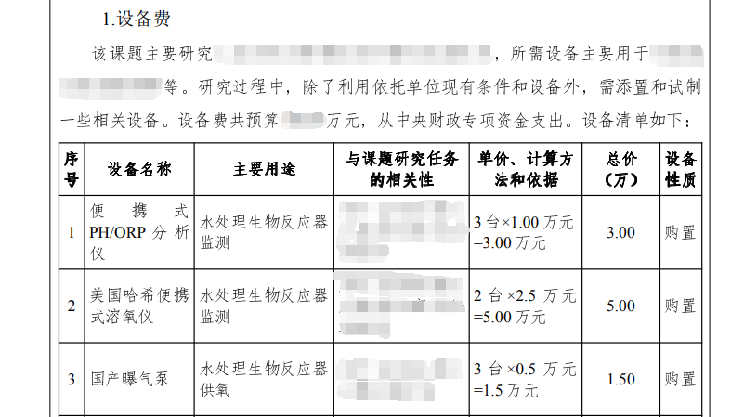

（2）设备试制费
拟试制？设备，用于？，需要购置？（物品名称），单价、数量、规格型号（如有），合计：算式参考设备购置费或材料费。
……
如类型较多，可用表格列示（样本见设备购置费）
（3）设备改造与租赁费
现有？设备因？（原因）需要进行改造，用于本项目？（用途），需购置？（物品名称），单价、数量、规格型号（如有），合计：算式参考设备购置费或材料费。
如数量较多，可用表格列示，样本见设备购置费
2、 材料费： ？万元
- 材料1名称，用于？，单价？元/块、片等，？块、片等，合计：
？元/块、片等×？块、片等=？元；
- 材料2名称，用于？，单价？元/米，数量？米：合计：
？元/米×？米=？元；
……。
3、 测试加工化验费：？ 万元
可以写以某单位的测试或加工价格为测算依据，不要写在某单位进行测算。
- 测试？（填写内容），单价？元/片等，共测试?片等，合计：
？元/片×？片=？万元；
……。
4、 燃料动力费： ？万元
（1）做？试验运转？设备所需要的水、电、气、燃料的费用
单价？元/次、小时等，共？次、小时等，合计：
？元/次、小时等×？次、小时=？万元
（2）做……。
5、 差旅/会议/国际合作交流费：？ 万元
1.不超过直接费用的10%时，只需写：
预算？万元，占直接费用的？%；
2.超过直接费用的10%时：
（1）差旅费：？万元
①调研或试验等差旅费：平均每人每次城市间交通费、住宿费合计？元，伙食补贴和交通补贴合计180元/天，每次？天，每年？人次，共？年，合计：（？元/人.次+180元/天.人×？天）×？人.次×？年=？万元；
②参加学术会议差旅费：
平均每人每次城市间交通、住宿费合计？元，会务费？元，伙食补贴和交通补贴合计180元/天，每次？天，每年？人次，共？年，
合计：（？元/人.次+180元/天.人×？天+会务费？元）×？人.次×？年=？万元。
（2）会议费：？万元
①学术交流会：每人每天综合定额标准550元/天（或650元/天,（参照先研院会议差旅费报销相关管理办法），？人参加会议，共？天，共？次，合计：
550元/天（或650元/天）×？天×？人×？次=？万元；
②项目验收会：每人每天综合定额标准550元/天（或650元/天（参照先研院会议差旅费报销相关管理办法），？人参加会议，共？天，共？次，合计：
550元/天（或650元/天）×？天×？人×？次=？万元；
……。
以上各项也可以合并填写
3.国际合作交流费
拟到？国家参加学术交流会，平均每人每次往返国际旅费？元，住宿费？元/天，伙食费为？元/天，公杂费为？元/天，每次共？天，每人每次会议注册费为？元，共？人次，合计：【？元+（？元/天+？元/天+？元/天）×？天+？元】×？人次=？万元。
- 出版/ 文献/ 信息传播/ 知识产权事务费：? 万元
  - 共发表论文？篇，出版费平均？元/篇;
合计：？篇×？元/篇=？万元；
(2)文献资料打印费：？元/年，共？年，合计？万元；
(3)文献资料购买费：？元/年，共？年，合计？万元；
(4)共申请发明专利？项，平均每项申请费、代理费？元，合计？万元；
(5)查新费：？元/年，共？年，合计？万元。
7、劳务费：？万元
用于直接参加项目的研究生、博士生及临时聘用人员（如需要）等的劳务费
- 研究生：？元/人/月，？人，每年？月，共？年，合计：
？元/人/月×？人×？月×？年=？万元；
- 博士生：？元/人/月，？人，每年？月，共？年，合计：
？元/人/月×？人×？月×？年=？万元；
（3）临时聘用人员：？元/人/月，？人，每年？月，共？年，合计：？元/人/月×？人×？月×？年=？万元。
8、专家咨询费： ？万元
需就项目技术难点通过现场访谈（或会议，如写会议前面会议费一定要有相关咨询研讨会的会议费预算相对应）咨询相关高级技术职称专家，共？次，每次？人，合计：？元/人/天（2天以内可填写（1500元-2400）元/人/天）×？人×？天×？次=？万元。
9、其他支出：？万元
如项目有必须开支又无法填入前面科目的内容，请在此填写，需写出必须发生该支出的依据和测算理由，如非必要，建议不填报此科目。
10、合作经费：？万元
本项目合作单位为？（单位名称），主要完成？任务， 合作经费为？万元，其中直接费用？万元，按国家基金委拨款比例拨付。

